**PROPOSAL TUGAS AKHIR**

**RENCANA JUDUL**

**IMPLEMENTASI *DEPTH FIRST SEARCH* PADA ROBOT DALAM *GAME* PENELUSURAN LABIRIN UNTUK PENGENALAN**

**KONSEP PEMROGRAMAN BERBASIS BLOK**

**HADI ADRIANSYAH**

**151402090**



**PROGRAM STUDI S1 TEKNOLOGI INFORMASI**

**FAKULTAS ILMU KOMPUTER DAN TEKNOLOGI INFORMASI**

**UNIVERSITAS SUMATERA UTARA**

**MEDAN**

**2020**

1. **Latar Belakang**

Teknologi informasi berkembang sangatlah pesat dan mempengaruhi kehidupan manusia. Memiliki kemampuan yang baik pada bidang ini mempunyai kesempatan yang besar untuk memiliki karir yang lebih baik atau sukses. Pengetahuan pada bidang ini sebaiknya dikenalkan kepada anak sejak awal untuk membangun dasar keterampilan anak. Hanya saja untuk mengenalkan teknologi informasi seperti pemrograman cukup sulit dipahami dan terkesan membosankan.

Mengajarkan pemrograman pada saat ini masih menggunakan cara yang sulit dipahami dan kurang menarik. Sehingga, menjadikan anak menjadi malas, tidak fokus, dan tidak memahami apa yang diajarkan karena kurangnya minat dan motivasi anak untuk belajar.

Teknologi diciptakan untuk meningkatkan dan mempermudah kualitas hidup. Robot merupakan salah satu bentuk berkembang pesatnya teknologi yang disukai anak-anak pada umumnya. Teknologi pada robot sudah semakin canggih dan tidak dapat dipisahkan dari berbagai proses industri.

Suatu robot tidak terlepas dari algoritma kecerdasan buatan. Robot akan sangat berguna jika proses kecerdasan yang diprogram didalamnya dapat dioptimalkan dengan baik. Salah satu masalah yang dapat diselesaikan robot adalah masalah penelusuran labirin. Di bidang ilmu komputer, terdapat banyak algoritma dalam meyelesaikan masalah labirin. Algoritma yang memanfaatkan teori graf biasanya yang sering digunakan dalam menyelesaikan masalah penelusuran labirin dan bersifat statis. Di aplikasi dunia nyata, labirin sering dijumpai bersifat dinamis. Meskipun algoritma tersebut sangat mudah diimplementasikan pada komputer, tetapi cukup sulit untuk diimplementasikan pada robot asli, apalagi dengan robot yang memiliki sensor terbatas.

Dengan permasalahan diatas, dikenalkan sebuah *game* penelusuran labirinmenggunakan *robot line follower* untuk menarik minat dan motivasi belajar anak, sehingga anak tidak malas belajar dan fokus dalam memahami pelajaran yang diberikan. Selain dapat digunakan sebagai hiburan, game juga dapat digunakan sebagai media pembelajaran.

Dalam penelitian ini, untuk pembelajaran pemrograman saya akan menggunakan lingkungan pemrograman berbasis blok. Tujuan utama dari implementasi ini adalah untuk lebih memudahkan pemahaman dan penggunaan konsep pemrograman seperti *if condition* dan looping dan menghilangkan hambatan sintaksis dari bahasa pemrograman seperti PHP, C, JAVA, dan sebagainya berbasis teks. Penelitian ini juga mengimplementasikan kecerdasan buatan pada robot menggunakan algoritma *Depth First Search* (DFS)*,* yang bertujuan agar robot dapat melakukan pemetaan terhadapat labirin dan menemukan rute terpendek untuk keluar dari *game* labirin tersebut. *.*Oleh karena itu, penelitian ini dirancang sebagai penelitian tindakan untuk membuat suatu sistem pembelajaran *computational thinking* untuk anak usia sekolah dan pemula yang ingin mengenal ataupun menguasai bahasa pemrograman komputer.

* 1. **Rumusan Masalah**

Teknologi informasi berkembang sangatlah pesat dan mempengaruhi kehidupan manusia. Memiliki kemampuan pada bidang ini mempunyai kesempatan lebih baik atau sukses. Hanya saja untuk memahami pemrograman cukup sulit dipahami dan membosankan. Oleh karena itu, sistem ini dibuat untuk membangun dasar keterampilan anak, mengenalkan konsep pembelajaran pemrograman yang menyenangkan, meningkatkan minat dan motivasi anak untuk belajar.

* 1. **Batasan Masalah**

Beberapa batasan masalah yang perlu dibuat dalam penelitian ini akan dibatasi dalam ruang lingkup sebagai berikut:

1. Menggunakan mikrokontroler Arduino Uno sebagai pengolah data dari android.
2. Modul bluetooth yang digunakan adalah HC–05.
3. Track robot yang telah ditentukan.
4. Menggunakan algoritma DFS dalam pemetaan dan menentukan rute terpendek pada track robot.
5. Sensor led dan photodiode yang digunakan sebagai sensor garis pada track.
6. Smartphone yang digunakan adalah smartphone dengan sistem operasi android.
   1. **Tujuan Penelitian**

Tujuan penelitian ini adalah membangun aplikasi pemrograman untuk membangun dasar keterampilan anak dan dapat digunakan sebagai sarana media pembelajaran untuk STEM (*Science, technology, engineering, and mathematics*).

* 1. **Manfaat Penelitian**

Manfaat Penelitian ini adalah:

1. Program ini dapat menjadi alternatif sebagai sarana media pembelajaran pemrograman.

2. Membantu anak usia sekolah dan pemula dalam mengenal konsep pemrograman dan membangun dasar keterampilan anak.

* 1. **Metode Penelitian**

Tahapan yang dilakukan dalam penelitian ini adalah:

1. Studi Literatur

Pada tahap ini penelitian dimulai dengan mencari referensi yang di dapat dari jurnal, buku, artikel ilmiah, dan makalah dari berbagai sumber yang berhubungan dengan *Computer System* dan mencari dari berbagai sumber mengenai pembangungan aplikasi dan robot serta alat pendukung untuk membangun penelitian ini.

1. Analisis

Pada tahap ini dilakukan identifikasi masalah dalam pembangunan sistem dan kendali sehingga dapat diperoleh cara mengatasinya.

1. Perancangan Sistem

Pada tahap ini dilakukan perancangan alat, perancangan arsitektur umum dan *user interface* penelitian.

1. Implementasi

Pada tahap ini akan dibangun *game* penelusran labirin menggunakan robot. Robot dapat dikendalikan manual dengan cara memprogram robot menggunakan blok atau bahasa pemrograman visual. Robot juga dapat berjalan otomatis dengan diimplementasikannya kecerdasan buatan pada robot menggunakan algoritma DFS..

1. Pengujian Alat

Pada tahap ini dilakukan pengujian alat dan program.

1. Dokumentasi dan Penyusunan Laporan

Merupakan tahap akhir dari seluruh tahap penelitian. Tahap ini dilakukan untuk penyusunan laporan dalam bentuk skripsi serta mengambil kesimpulan dari penelitian yang telah dilakukan.

* 1. *Arsitektur Umum*

Penelitian ini dilakukan terdiri dari beberapa sistem yaitu sistem yang digunakan untuk memprogram dan kendali robot. Untuk kendali dilakukan dengan menggunakan Arduino Uno, sensor led dan photodiode yang digunakan sebagai sensor garis pada track dan beberapa komponen tambahan lalu dirangkai sebagai objek yang dikendalikan. Proses-proses yang dilakukan dapat dilihat pada Gambar 1.

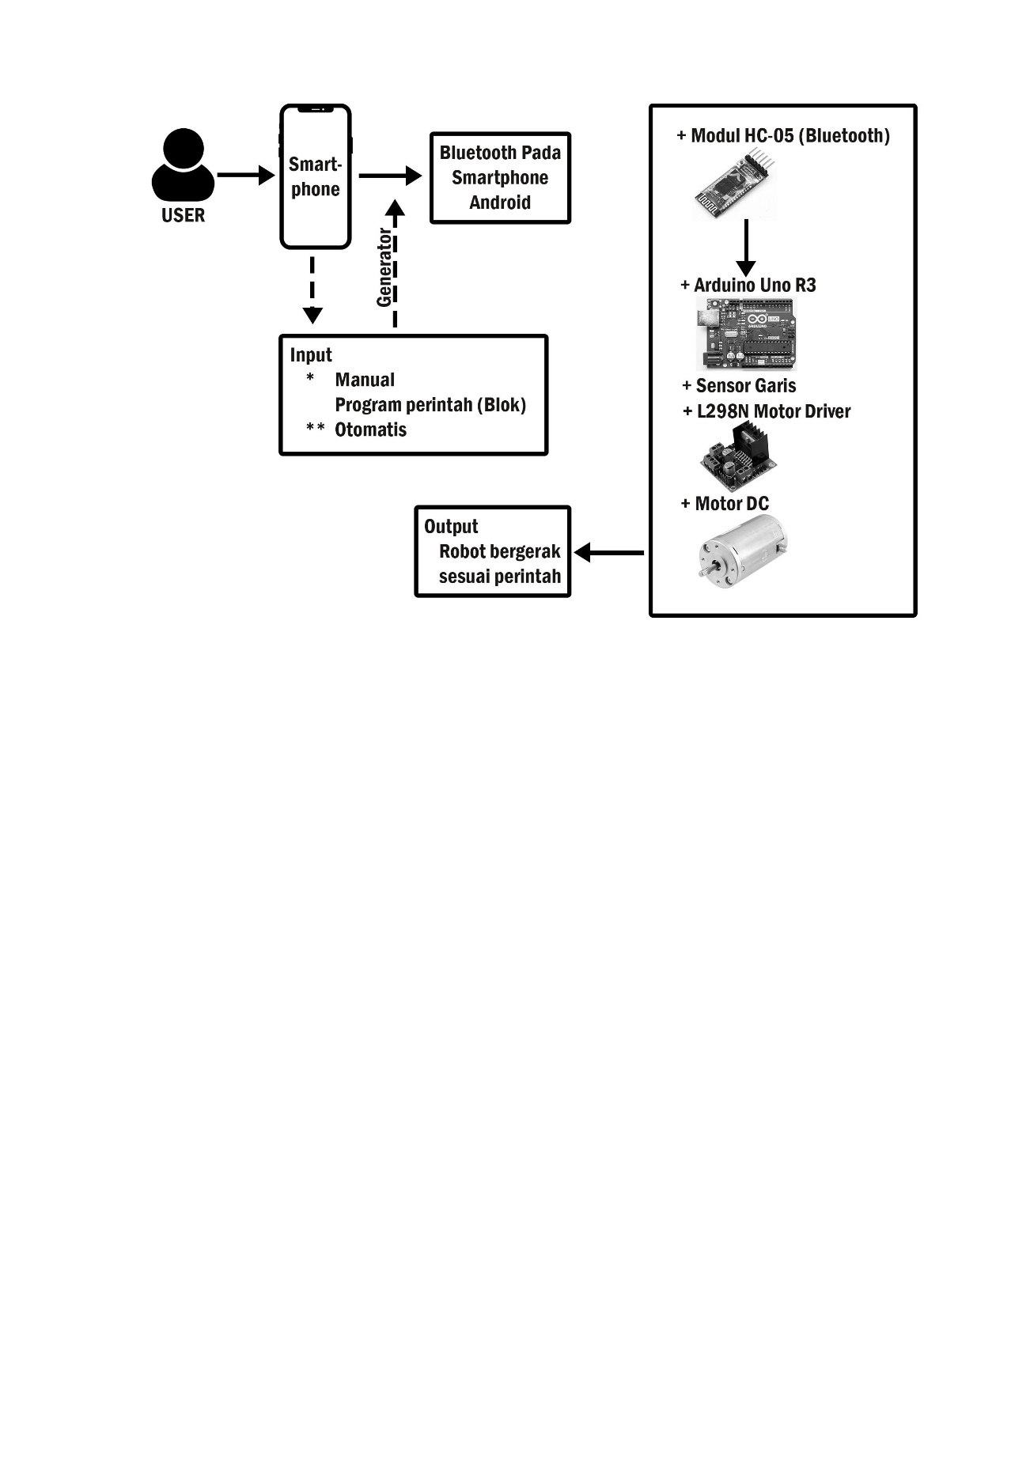

**Gambar 1. Arsitektur Umum**

Pertama sistem yang dapat digunakan sebagai media pembelajaran untuk STEM. Disini pengguna dapat mengenal konsep dari bahasa pemrograman. Pemrograman yang digunakan berbasis blok atau *visual programming* sehingga pengguna lebih mudah menggunakan dan menghilangkan hambatan sintaksis dari bahasa pemrograman seperti PHP, C, JAVA, DART, dan sebagainya berbasis teks.

Yang kedua sistem permainan yang dapat melatih dan membangun kemampuan dasar keterampilan dan kecerdasan anak. Pengguna akan mencari solusi memecahkan masalah yang terdapat pada permainan (*Robot Line Follower*). Robot tersebut dapat dijalankan secara manual atau otonom. Pengguna akan memprogram data menggunakan sistem kendali (blok) untuk menyelesaikan labirin yang telah dibuat. Program akan di kirim *via Bluetooth* melalui modul HC-05 yang telah tertanam pada robot.

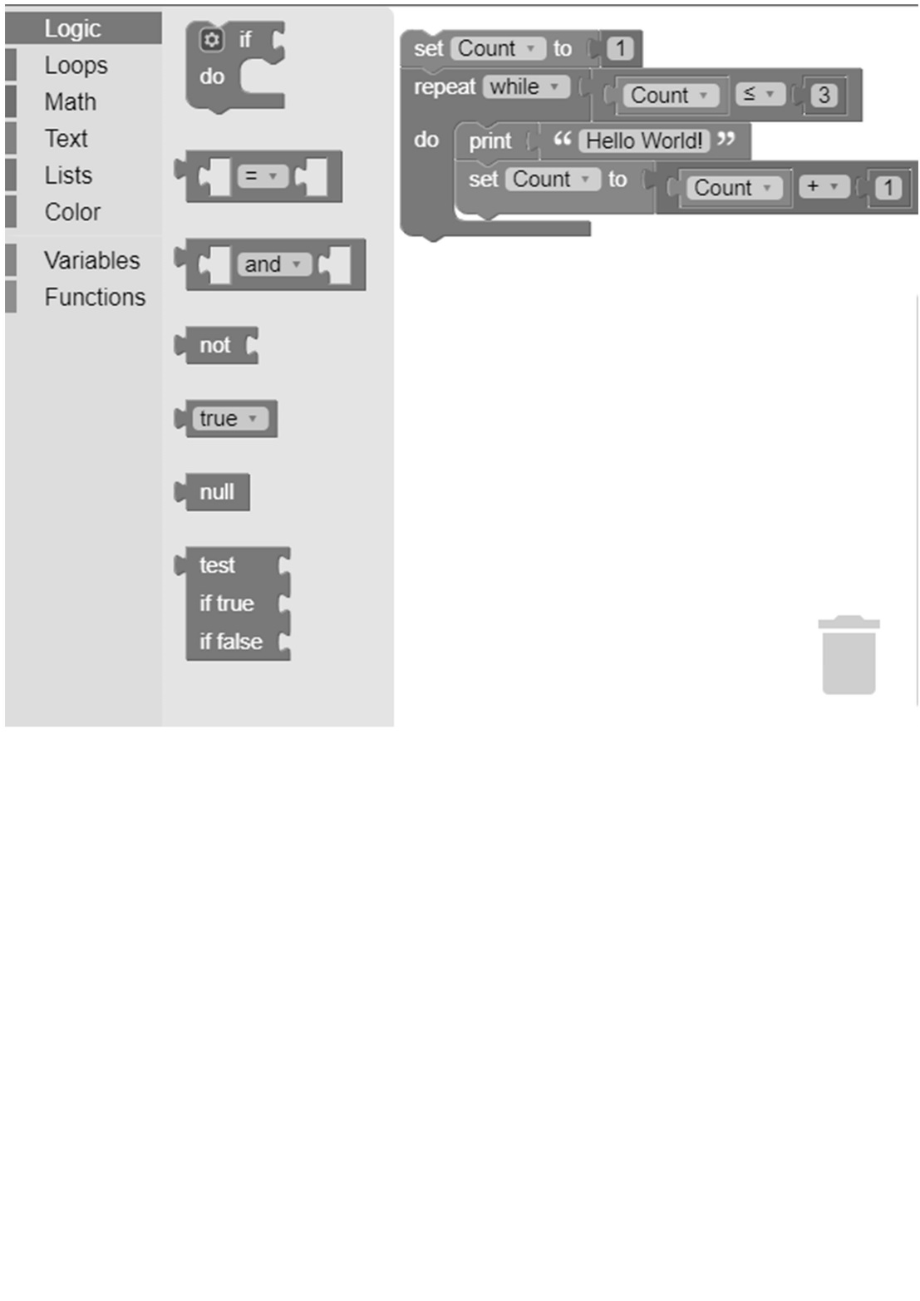

**Gambar 2. Contoh Pemrograman Basis Blok**

Pengguna akan dituntut untuk menjalankan robot tersebut. Apakah robot tersebut jalan lurus, putar balik atau belok kanan dan kiri. Pengguna dapat menggunakan konsep pemrograman seperti *if condition*. Misalnya, *If* “robot dipersimpangan jalan” Maka Robot “belok kanan/belok kiri/jalan lurus”. Pengguna diharapkan dapat menjalakan robot hingga berada di titik finish atau berhasil keluar dari labirin.

Pada robot otonom disini bertujuan untuk menemukan jalan keluar dari labirin secara otomatis dengan menggunakan algoritma *Depth First Search* untuk mapping/membaca titik pada setiap rute map dan menentukan rute terpendek pada labirin tersebut.

**1.7 Landasan Teori**

*1.7.1* Bahasa Pemrograman (*programming language*)

Bahasa pemrograman adalah instruksi standar untuk memerintahkan komputer agar menjalankan fungsi tertentu yang menghasilkan beberapa macam *output* (keluaran). Bahasa pemrograman merupakan aturan sintaks dan semantik untuk mendefenisikan program komputer.

Bahasa pemrograman digunakan untuk menulis program komputer, yang melibatkan komputer melakukan beberapa jenis perhitungan atau algoritma dan mungkin mengontrol perangkat eksternal seperti printer, disk drive, robot, dan sebagainya.

Bahasa pemrograman terbagi menjadi beberapa tingkatan, yaitu:

1. Bahasa pemrograman tingkat rendah

Bahasa pemrograman tingkat rendah merupakan bahasa pemrograman generasi pertama. Satu-satunya bahasa yang bias diolah komputer secara langsung tanpa transformasi sebelumnya (kompilasi). Contoh bahasa pemrograman tingkat rendah yaitu bahasa mesin (*machine language*).

1. Bahasa pemrograman tingkat menengah

Bahasa pemrograman tingkat menengah satu tingkat abstraksi diatas kode mesin, merupakan bahasa pemrograman tingkat kedua. Contoh bahasa pemrograman tingkat menengah yaitu Assembler.

1. Bahasa pemrograman tingkat tinggi

Bahasa pemrograman tingkat tinggi, merupakan bahasa pemrograman generasi ketiga. Bahasa pemrograman pada tingkat ini mudah dimengerti manusia dan tersetruktur dengan baik. Contoh bahasa pemrograman tingkat tinggi yaitu C++ (Turbo C++), Visual Basic (*Non*-.Net), PHP (Prosedural) dan lain-lain.

1. Bahasa pemrograman tingkat *object* – *oriented* dan *visual* / *very – hight level*

Bahasa pemrograman tingkat *objek* – *oriented* dan visual merupakan tingkat bahasa programming paling tinggi saat ini. Beberapa sumber mungkin berpendapat bahasa pemrograman tingkat ini termasuk dalam bahasa pemrograman tingkat tinggi. Hal tersebut memang benar, dikarenakan pendekatan *Object – Oriented* diterapkan pada bahasa pemrograman tingkat tinggi seperti PHP atau Visual Basic.Net. Beberapa sumber lain mungkin juga berpendapat bahwa bahasa pemrograman ini satu tingkatan khusus dari bahasa pemrograman tingkat tinggi.

Contoh bahasa pemrograman tingkat *Object – Oriented* dan *Visual* yaitu PHP, Visual Basic.Net, Java (termasuk Java yang digunakan pada Android Studio) dan lainnya.

*1.7.2* Bahasa Pemrograman Visual

Bahasa pemrograman visual adalah pembuatan program yang menggunakan visualisasi seperti gambar, grafik, atau animasi tanpa menggunakan metode konvensional (mengetik dalam bentuk kode). Bahasa pemrograman visual akan membuat anak lebih mudah memahami bahasa pemrograman dan menghindari kesalahan pengetikan dalam membuat kode program.

*1.7.3* Media Pembelajaran

Media menurut KBBI dapat diartikan sebagai penghubung atau perantara, alat (sarana) komunikasi seperti koran, radio, televisi, majalah, film, poster, dan spanduk, yang terletak diantara dua pihak (orang, golongan, dan sebagainya).

Pengertian media pembelajaran menurut Arsyad Azhar (2011) adalah alat bantu pada proses belajar baik didalam maupun diluar kelas, lebih lanjut dijelaskan bahwa media pembelajaran adalah komponen sumber belajar atau wahan fisik yang mengandung materi intruksional di lingkungan siswa yang dapat merangsang siswa untuk belajar.

Menurut Briggs (1977) dalam Rudi dan Cepi (2008: 6) mengemukakan bahwa media  pembelajaran adalah *“sarana fisik untuk menyampaikan isi/materi pembelajaran seperti buku, film, video, slide, dan sebagainya”.*

Selanjutnya Schramm (dalam Putri, 2011: 20) media pembelajaran adalah teknologi pembawa pesan yang dapat dimanfaatkan untuk keperluan pembelajaran. Jadi media pembelajaran adalah alat bantu yang dapat digunakan untuk pembelajaran.

Berdasarkan pendapat diatas, dapat disimpulkan pengertian media pembelajaran adalah teknologi alat bantu yang merangsang siswa untuk belajar.

*1.7.4* Robot

Robot berasal dari kata “robota” yang dalam bahasa Ceko (*Chech*) yang berarti memaksa atau budak. Robot merupakan suatu alat mekanik yang dapat menjalankan tugas fisik, baik dalam pengawasan dan kendali manusia, ataupun yang dijalankan dengan serangkaian program yang telah ditanamkan terlebih dahulu atau kecerdasan buatan (*artificial intelligence*).

*1.7.5* *Depth First Search*

Metode pencarian *Depth First Search* (DFS) merupakan metode uninformed search. Hal ini menunjukkan bahwa pencarian melalui DFS dilakukan tanpa dukungan informasi nilai apapun, termasuk jumlah langkah menuju goal state. Dalam metode ini, agent hanya mampu membedakan state yang berkedudukan sebagai goal dan yang bukan (Russel, 1995).

Apabila dimodelkan melalui graf pohon pencarian, agent pada metode DFS melakukan pencarian yang terfokus pada kedalaman aras di setiap titiknya. Apabila agent sudah tidak bisa lagi mencari lebih dalam sedangkan ia berada pada state non-goal, agent akan melakukan backtracking menuju state pada aras lebih rendah. Agent yang melakukan bactracking melakukan pencarian melalui sisi yang belum dicari pada titik di aras yang lebih rendah. Ekspansi dilakukan hingga agent menemukan goal state.

*1.7.6* Arduino Uno R3

Arduino adalah perusahaan perangkat keras dan perangkat lunak dan merupakan pengendali mikro *single-borad* yang bersifat *open-source.* Arduino Uno R3 adalah mikrokontroler berbasis *chip* ATmega328P. Memiliki 14 digital pin input / output (atau biasa ditulis I/O, dimana 6 pin diantaranya dapat digunakan sebagai output PWM), 6 pin input analog, menggunakan crystal 16 MHz, koneksi USB, jack listrik, header ICSP dan tombol reset.

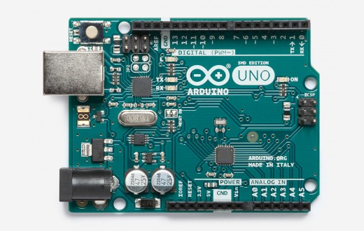

**Gambar 3. Arduino Uno R3**

**(Sumber :** [**https://store.arduino.cc/usa/arduino-uno-smd-rev3**](https://store.arduino.cc/usa/arduino-uno-smd-rev3)**)**

Spesifikasi Arduino Uno R3 dapat dilihat pada Tabel 1.

|  |  |
| --- | --- |
| Microcontroller | [ATmega328P](http://www.atmel.com/Images/Atmel-42735-8-bit-AVR-Microcontroller-ATmega328-328P_Datasheet.pdf) |
| Operating Voltage | 5V |
| Input Voltage (recommended) | 7-12V |
| Input Voltage (limit) | 6-20V |
| Digital I/O Pins | 14 (of which 6 provide PWM output) |
| PWM Digital I/O Pins | 6 |
| Analog Input Pins | 6 |
| DC Current per I/O Pin | 20 mA |
| DC Current for 3.3V Pin | 50 mA |
| Flash Memory | 32 KB (ATmega328P) of which 0.5 KB used by bootloader |
| SRAM | 2 KB (ATmega328P) |
| EEPROM | 1 KB (ATmega328P) |
| Clock Speed | 16 MHz |
| LED_BUILTIN | 13 |
| Length | 68.6 mm |
| Width | 53.4 mm |
| Weight | 25 g |

**Tabel 1. Spesifikasi Arduino R3**

*1.7.7* Arduino IDE

Arduino IDE (Integrated Development Environment) adalah aplikasi *cross-platform* untuk Windows, MacOS, dan Linux yang ditulis dalam fungsi dari C dan C++. Merupakan teks editor yang berguna membuat, mengedit, dan memvalidasi kode program. Tampilan Arduino IDE dapat dilihat pada Gambar 4.

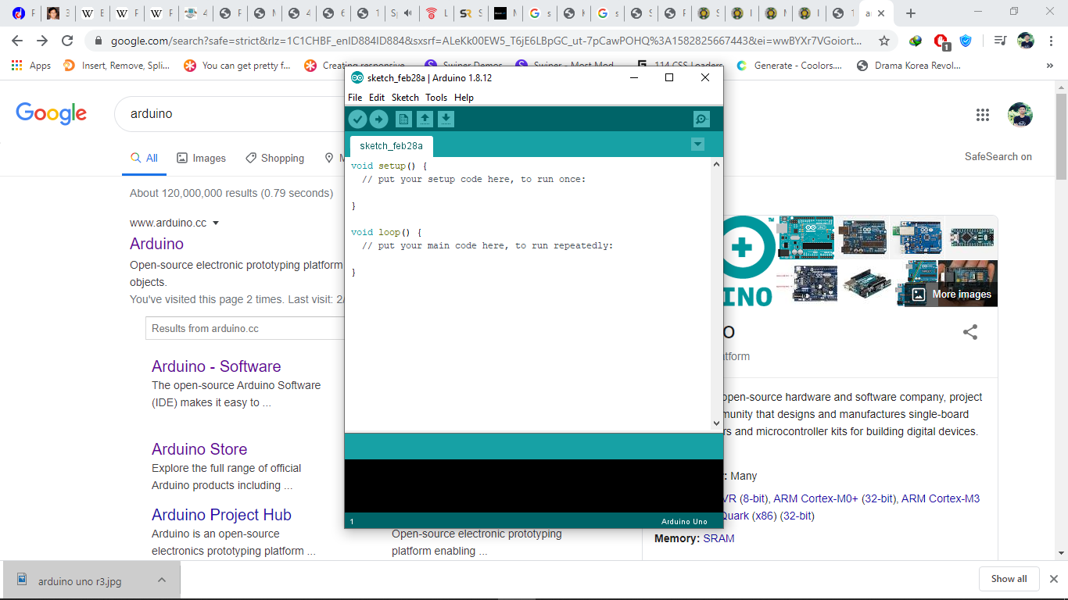

**Gambar 4. Arduino IDE**

*1.7.8* Modul HC-05 (*Bluetooth)*

HC-05 adalah sebuah modul *Bluetooth SPP* (*Serial Port Protocol*) untuk komunikasi nirkabel pada frekuensi 2.4 GHz yang mengkonversi port serial ke *Bluetooth*. Modul ini dapat digunakan sebagai *slave* maupun *master* dan memiliki 2 metode konfigurasi yaitu *AT Mode* dan *Communication Mode.*

*AT Mode* berfungsi untuk melakukan pengaturan konfigurasi dari HC-05. Sedangkan *Communication Mode* berfungsi untuk melakukan komunikasi *Bluetooth* dengan piranti lain.

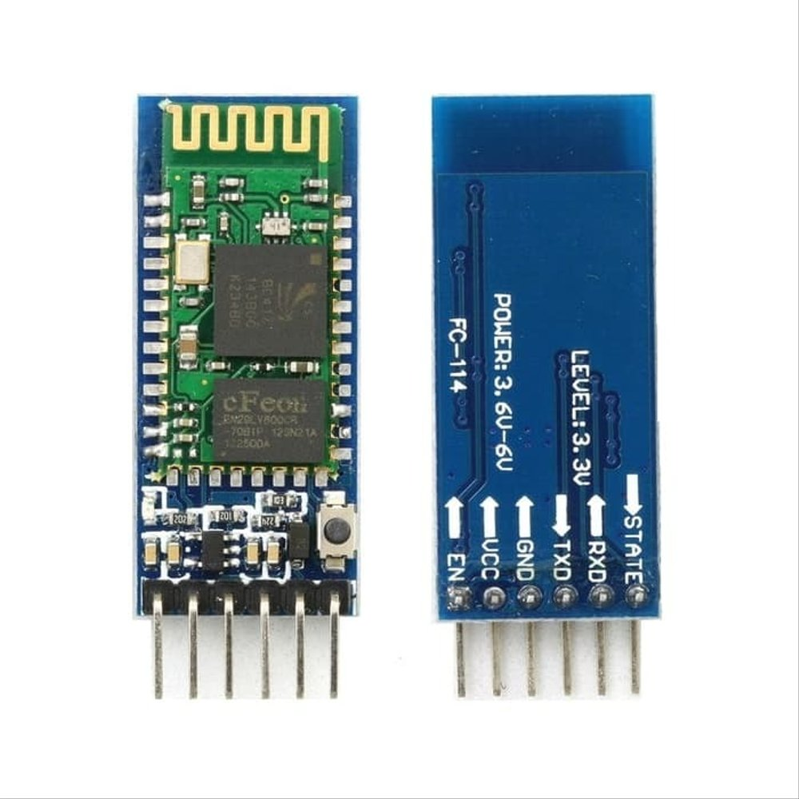

**Gambar 5. Modul HC-05**

*1.7.9* Photodioda

AccelerometerFoto dioda (photodiode) disini digunakan sebagai komponen pendeteksi ada tidaknya cahaya maupun dapat digunakan untuk membentuk sebuah alat ukur akurat yang dapat mendeteksi intensitas cahaya dibawah 1pW/cm2 sampai intensitas di atas 10mW/cm2.

Photodioda mempunyai resistansi yang rendah pada kondisi forward bias, kita dapat memanfaatkan photodioda ini pada kondisi reverse bias di mana resistansi dari photodioda akan turun seiring dengan intensitas cahaya yang masuk.

Jika photodioda tidak terkena cahaya, maka tidak ada arus yang mengalir ke rangkaian pembanding, jika photodioda terkena cahaya maka photodioda akan bersifat sebagai tegangan, sehingga Vcc dan photodioda tersusun seri, akibatnya terdapat arus yang mengalir ke rangkaian pembanding.

*1.7.10* L289N

L289N adalah sebuah modul *motor driver* yang difungsikan untuk mengendalikan arah dan kecepatan perputaran motor DC menggunakan mikrokontroler.

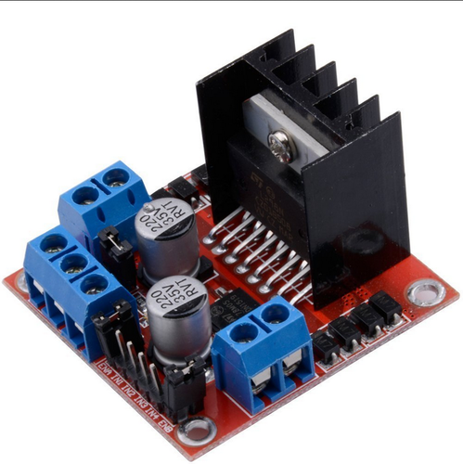

**Gambar 6. Modul L289N**

*1.7.11* Motor DC

Motor DC adalah perangkat yang mengubah energi listrik menjadi kinektik (gerakan). Seperti namanya, Motor DC memerlukan tegangan arus searah atau *Direct Current* (DC).

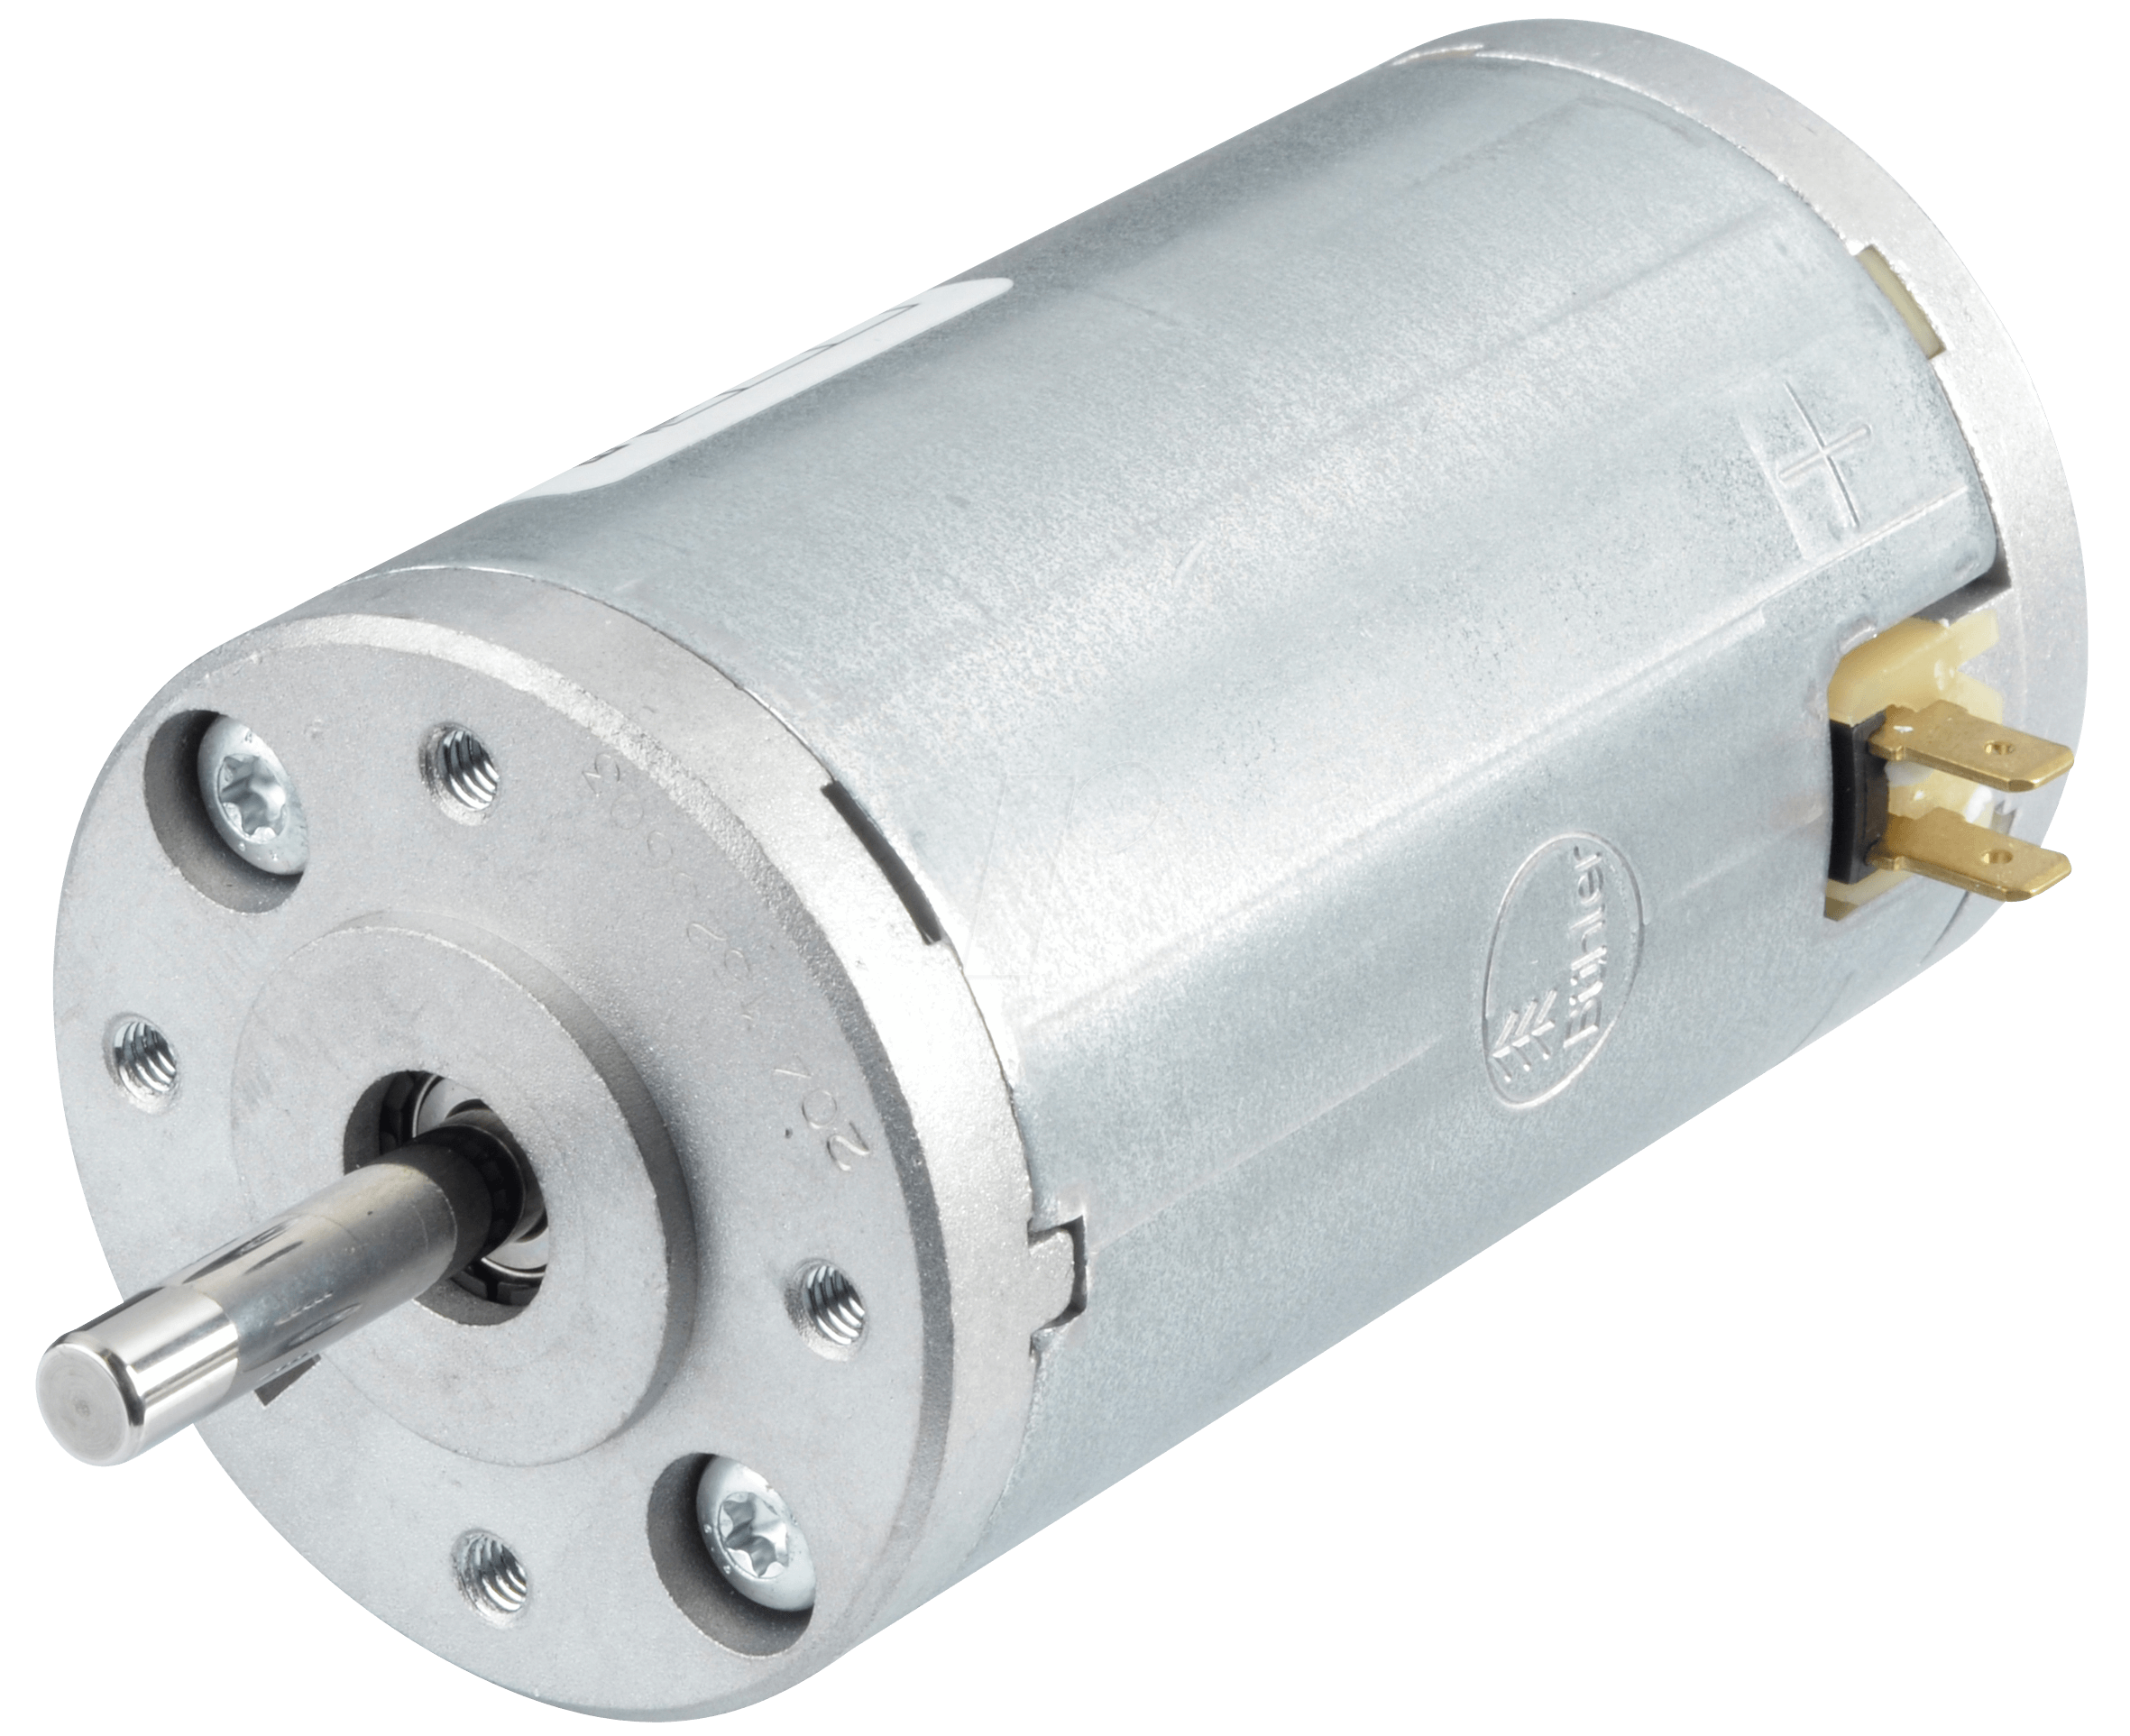

**Gambar 7. Motor DC**

*1.7.12* Penelitian Terdahulu

Penelitian sebelumnya yang relevan dengan model penelitian ini sudah banyak dilakukan. Yang berbeda dari penelitian ini adalah penelitian dengan software yang dikembangkan sendiri oleh penulis.

Filiz KALELIOĞLU, Yasemin GÜLBAHAR (2014) melalui penelitiannya yang berjudul “The Effects of Teaching Programming via Scratch on Problem Solving Skills: A Discussion from Learners’ Perspective”. Para peneliti mengeksplorasi efek pemrograman Scratch pada kelas 5 dalam keterampilan pemecahan masalah siswa sekolah dasar dan bertanya-tanya apakah kelas 5 siswa sekolah dasar berpikir tentang pemrograman.

Menurut hasil kuantitatif, pemrograman dalam platform Scratch tidak menyebabkan perbedaan signifikan dalam keterampilan pemecahan masalah siswa sekolah dasar. Hasil ini mungkin menunjukkan bahwa pemrograman dalam platform Scratch mungkin tidak berdampak pada keterampilan pemecahan masalah mereka. Hasil ini hanya dapat dipertimbangkan dalam ruang lingkup penelitian mereka. Hasil yang berbeda dapat dicapai dalam konteks dan desain penelitian yang berbeda. Namun, meskipun penelitian ini dilakukan dalam periode waktu yang singkat dan dengan sejumlah kecil aplikasi, ada sedikit peningkatan kepercayaan diri siswa dalam kemampuan pemecahan masalah mereka.

Poin lain yang perlu dipertimbangkan adalah bahwa persepsi diri siswa tentang keterampilan pemecahan masalah mereka ditemukan sangat rendah. Siswa harus didukung dengan berbagai kegiatan dan aplikasi yang membutuhkan pemikiran tingkat tinggi untuk membantu siswa mengembangkan keterampilan pemecahan masalah. Ketika pemikiran para siswa sekolah dasar dipertimbangkan, dapat dengan jelas dikatakan bahwa siswa menyukai pemrograman dan ingin meningkatkan pemrograman mereka.

Oscar Karnalim & Mewati Ayub (2017) melalui penelitiannya yang berjudul “The Effectiveness of a Program Visualization Tool on Introductory Programming: A Case Study with PythonTutor”. Peneliti menemukan bahwa Program Visual (PV)dapat membantu siswa belajar pemrograman. Peneliti mendapatkan hasil yang cukup memuaskan dengan cara mengukur dampak melalui tiga objek tujuan. Seperti, pemahaman pemrograman alur eksekusi dan perubahan variabel, mempelajari topik lanjutan dan merangkum umpan balik terhadap fitur – fitur PV melalui survey dan kuisioner.

Rischan Mafrur (2013) melalui penelitiannya yang berjudul “Pengaruh Model Pembelajaran Menggunakan IndoBlockly (Bahasa Pemrograman Visual Block) terhadap Pemahaman Mahasiswa pada Mata Kuliah Pemrograman Terstruktur”. Peneliti melakukan percobaan dari dua kelas yaitu kelas kontrol dan kelas eksperimen dengan populasi yang sama. Kelas eksperimen mempunyai skor indeks gain berkriteria sedang yaitu bernilai 0,63 dan koefisien korelasi 0,43. Angka koefisien korelasi 0,43 menunjukan adanya korelasi positif berkriteria sedang antara penggunaan IndoBlockly terhadap hasil skor postes kelas eksperimen. Hasil uji signifikansi koefisien korelasi menunjukan bahwa kontribusi variabel independen (X) yaitu penggunaan IndoBlockly terhadap variabel dependen (Y) yaitu hasil belajar mahasiswa adalah signifikan. Besarnya pengaruh penggunaan IndoBlockly terhadap peningkatan hasil belajar mahasiswa pada mata kuliah pemrograman terstruktur sebesar 18,49 %.

Ayyub Fadilah (2017) melalui penelitiannya yang berjudul “Rancang Bangun Mobil Remote Conrol dengan Smartphone Android Menggunakan Sensor US-016 Berbasis Arduino Uno”. Peneliti berhasil membangun Mobil Remote Control dengan sensor US-016. Mobil dapat berhenti otomatis bila terdapat halangan didepan. Semakin jauh jarak sensor ke halangan semakin tinggi nilai ADC nya yang mana semakin tinggi nilai ADC nya maka kesensitifan sensor dengan penghalang akan berkurang atau error.

Yurliansyah Hirma Fajar, Dahnial Syauqy, Rizal Maulana (2019) melalui penelitiannya yang berjudul “Implementasi Maze Mapping pada Robot Line Follower untuk menentukan Shortest Path”. Berdasarkan hasil dari tahapan perancangan, implementasi, pengujian serta analisis hasil pengujian yang telah dilakukan, penulis dapat menarik kesimpulan bahwa : Robot mendeteksi garis hitam menggunakan sensor TCRT5000, yang diletakkan didepan robot yang terdapat 5 sensor Infrared. Untuk membedakan garis hitam diatas alas putih, yaitu dengan membandingkan secara kasat mata dan pembacaan sensor. Pengujian dilakukan sebanyak 10 kali, berdasarkan penelitian dan analisis ditemukan persamaan perubahan warna yang sesuai baik secara kasat mata maupun menggunakan sensor, sehingga rata-rata persentase error sebesar 0%. Maka kinerja dari sensor dikatakan bagus dan akurat. Metode Maze Mapping diimplementasikan untuk melakukan penelusuran jalur dari Start hingga Finish. Dalam penelusurannya robot bergerak mengikuti garis hitam dengan acuan right line follower, kemudian apabila robot menemui pertigaan, perempatan, jalan buntu dan finish maka akan menyimpan kode berupa data array untuk di proses dalam mencari Shortest Path nantinya.

**Tabel 2. Penelitian Terdahulu**

|  |  |  |  |  |
| --- | --- | --- | --- | --- |
| No | Peneliti | Tahun | Judul Penelitian | Keterangan |
| 1. | Filiz KALELIOĞLU & Yasemin GÜLBAHAR | 2014 | *The Effects of Teaching Programming via Scratch on Problem Solving Skills: A Discussion from Learners’ Perspective* | Disini peneliti menjabarkan efek dari bahasa pemrograman visual via Scracth dalam menyelesaikan pemecahan masalah. Dari hasil kuantitif yang dilakukan pada siswa kelas 5 sekolah dasar didapatkan bahwa tidak ada perbedaan signifikan yang didapatkan dalam menyelesaikan pemecahan masalah. Dikatakan bahwa siswa menyukai pemrograman tersebut dengan beberapa poin seperti siswa harus didukung dalam berbagai kegiatan dalam menyelesaikan pemecahan masalah tersebut. |
| 2 | Oscar Karnalim & Mewati Ayub | 2017 | *The Effectiveness of a Program Visualization Tool on Introductory Programming: A Case Study with PythonTutor* | Peneliti menemukan bahwa Program Visual (PV) dapat membantu siswa belajar pemrograman. Peneliti mendapatkan hasil yang cukup memuaskan dengan cara mengukur dampak melalui tiga objek tujuan. Seperti, pemahaman pemrograman alur eksekusi dan perubahan variabel, mempelajari topik lanjutan dan merangkum umpan balik terhadap fitur – fitur PV melalui survey dan kuisioner. |
| 3 | Rischan Mafrur | 2013 | Pengaruh Model Pembelajaran Menggunakan IndoBlockly (Bahasa Pemrograman Visual Block) terhadap Pemahaman Mahasiswa pada Mata Kuliah Pemrograman Terstruktur | Peneliti melakukan percobaan dari dua kelas yaitu kelas kontrol dan kelas eksperimen dengan populasi yang sama. Kelas eksperimen mempunyai skor indeks gain berkriteria sedang yaitu bernilai 0,63 dan koefisien korelasi 0,43. Angka koefisien korelasi 0,43 menunjukan adanya korelasi positif berkriteria sedang antara penggunaan IndoBlockly terhadap hasil skor postes kelas eksperimen. Hasil uji signifikansi koefisien korelasi menunjukan bahwa kontribusi variabel independen (X) yaitu penggunaan IndoBlockly terhadap variabel dependen (Y) yaitu hasil belajar mahasiswa adalah signifikan. Besarnya pengaruh penggunaan IndoBlockly terhadap peningkatan hasil belajar mahasiswa pada mata kuliah pemrograman terstruktur sebesar 18,49 %. |
| 4 | Ayyub Fadilah | 2017 | Rancang Bangun Mobil Remote Control dengan Smartphone Android Menggunakan Sensor US-016 Berbasis Arduino Uno | Peneliti berhasil membangun Mobil Remote Control dengan sensor US-016. Mobil dapat berhenti otomatis bila terdapat halangan didepan. Semakin jauh jarak sensor ke halangan semakin tinggi nilai ADC nya yang mana semakin tinggi nilai ADC nya maka kesensitifan sensor dengan penghalang akan berkurang atau error. |
| 5 | Yurliansyah Hirma Fajar, Dahnial Syauqy, Rizal Maulana | 2019 | Implementasi Maze Mapping pada Robot Line Follower untuk menentukan Shortest Path | Robot mendeteksi garis hitam menggunakan sensor TCRT5000, yang diletakkan didepan robot yang terdapat 5 sensor Infrared. Pengujian dilakukan sebanyak 10 kali, berdasarkan penelitian dan analisis ditemukan persamaan perubahan warna yang sesuai baik secara kasat mata maupun menggunakan sensor, sehingga rata-rata persentase error sebesar 0%. Maka kinerja dari sensor dikatakan bagus dan akurat. Penelusuran maze menggunakan maze mapping dan akan menyimpan kode berupa array untuk mencari Shortest Path nantinya. |

DAFTAR PUSTAKA

Aaby, Anthony (2004). *Introduction to Programming Languages*. Diambil kembali dari https://web.archive.org/web/20121108043216/http://www.emu.edu.tr/aelci/Courses/D-318/D-318-Files/plbook/intro.htm (23 Januari 2020)

David A. Schmidt, *The structure of typed programming languages*, MIT Press, 1994, [ISBN](https://en.wikipedia.org/wiki/International_Standard_Book_Number) [0-262-19349-3](https://en.wikipedia.org/wiki/Special:BookSources/0-262-19349-3), hal. 32

Sobri, Muhammad. *Pengantar Teknologi Informasi - Konsep dan Teori*. [ISBN](https://id.wikipedia.org/wiki/International_Standard_Book_Number) [9789792963120](https://id.wikipedia.org/wiki/Istimewa:Sumber_buku/9789792963120)

Hartono, Jogiyanto (2000). *Konsep Dasar Pemrograman Bahasa C*. Yogyakarta: Penerbit Andi Yogyakarta. hlm. 1. [ISBN](https://id.wikipedia.org/wiki/International_Standard_Book_Number) [9795333429](https://id.wikipedia.org/wiki/Istimewa:Sumber_buku/9795333429).

Arsyad, Azhar (2000). *Media pembelajaran,* Jakarta : Rajawali Pers*.*

*Rudi, S., & Cepi, R. (2008). Media Pembelajaran. Bandung: Jurusan Kurtekpend FIP UPI.*

Filiz, K., & Yasemin, G. (2014). *The Effects of Teaching Programming via Scratch on Problem Solving Skills: A Discussion from Learners’ Perspective.*

Karnalim, O., & Ayub, M. (2017). *The Effectiveness of a Program Visualization Tool on Introductory Programming: A Case Study with PythonTutor.*

Mafrur, Rischan (2013). *Pengaruh Model Pembelajaran Menggunakan IndoBlockly (Bahasa Pemrograman Visual Block) terhadap Pemahaman Mahasiswa pada Mata Kuliah Pemrograman Terstruktur.*

Fadilah, Ayyub (2017). *Rancang Bangun Mobil Remote Conrol dengan Smartphone Android Menggunakan Sensor US-016 Berbasis Arduino Uno.*

Fajar, Y.H., Dahnial Syauqy, dan Rizal Maulana (2019). *Implementasi Maze Mapping pada Robot Line Follower untuk menentukan Shortest Path.*